Burndown — руководство администратора
Версия 1.2.0
© Александр Юрасов, 2026
Октябрь 2026
Содержание
1 О документе 4
2 Роли и права 5
2.1 Роли 5
2.2 Защита от ошибок 5
3 Первичная настройка 6
3.1 Первый вход 6
3.2 Порядок настройки 6
3.3 Административные разделы 6
4 Пользователи и доступ 7
4.1 Список пользователей 7
4.2 Доступ к проектам 7
4.3 Создание пользователя 7
4.4 Редактирование и удаление 8
5 Проекты 9
5.1 Экспорт проекта в JSON 9
6 Реестр изменений 10
6.1 Контроль автозаполнения 10
7 Связь с Jira 12
7.1 Требования 12
7.2 Типы подключения 12
7.3 Хранение токена 13
7.4 Состав эпиков по задачам 13
8 Автозаполнение по расписанию 14
8.1 Как это работает 14
8.2 Настройка сервера 15
8.3 Диагностика 15
9 Установка и обновление 16
9.1 Требования 16
9.2 Установка 16
9.3 Служба systemd 16
9.4 Обновление 17
10 Резервное копирование и восстановление 18
11 Сценарии администратора 19
11.1 Сценарий А1. Новый проект 19
11.2 Сценарий А2. Новый сотрудник 19
11.3 Сценарий А3. Сотрудник уходит из проекта или компании 19
11.4 Сценарий А4. Подключение проекта к Jira с автозаполнением 19
11.5 Сценарий А5. Истёк токен Jira 19
11.6 Сценарий А6. Перенос на новый сервер 19
12 Рекомендации по безопасности 21
13 Частые вопросы 22

1 О документе
Руководство описывает администрирование Burndown версии 1.2.0: учётные записи и роли, доступ к проектам, создание и удаление проектов, реестр изменений и экспорт, подключение к Jira и работу автозаполнения по расписанию, а также установку, обновление, резервное копирование и безопасность сервера.
Документ предназначен для администраторов Burndown и специалистов, обслуживающих сервер. Работа с дашбордом, замерами, эпиками, кнопками среза и расписанием автозаполнения со стороны руководителя проекта описана в «Руководстве пользователя».
Скриншоты сделаны на демонстрационных данных: проекты «АИСУЗ» и «ИСУП», пользователи Иванов (руководитель проекта), Петрова и Сидоров (пользователи).
Условные обозначения
Обозначение | Значение
Кнопка | Название кнопки, пункта меню или поля на экране
«Раздел» | Название раздела, окна или блока
команда | Команда, файл или параметр сервера
> Совет. | Полезный приём
> Важно. | Ограничение или правило, которое стоит знать заранее

2 Роли и права

2.1 Роли
Роль | Где задаётся | Назначение
Администратор | у пользователя | Полный доступ ко всем проектам и разделу «Администрирование»: пользователи, проекты, реестр изменений, экспорт
Руководитель проекта | доступ к проекту | Ведёт данные проекта: замеры, эпики, целевые даты, настройки, связь с Jira и автозаполнение
Пользователь | доступ к проекту | Только просмотр проекта: дашборд, свод, данные, эпики, отчёты PDF и печать
Роли руководителя и пользователя назначаются отдельно для каждого проекта: сотрудник может вести один проект и только смотреть другой. Администратору назначения не нужны — он видит все проекты.

2.2 Защита от ошибок
- Снять роль администратора с самого себя нельзя — это защищает от потери доступа к администрированию.
- Удалить самого себя нельзя.
- Удалённый пользователь теряет доступ сразу: его открытая сессия завершается при следующем запросе.
- Удаление проекта, эпика или замера требует подтверждения.

3 Первичная настройка

3.1 Первый вход
После установки (раздел «Установка и обновление») в базе есть администратор по умолчанию: логин admin, пароль Test198!.
- Войдите под admin.
- Откройте профиль (щелчок по имени внизу меню) и задайте новый пароль.
- При необходимости удалите демонстрационные проекты «АИСУЗ» и «ИСУП» или используйте их для обучения.
Важно. Смените пароль администратора по умолчанию до того, как откроете сервер пользователям.

3.2 Порядок настройки
- Проекты — создайте проекты (раздел «Проекты»).
- Пользователи — заведите учётные записи сотрудников.
- Доступ — назначьте каждому сотруднику проекты и роль в них.
- Эпики и цели — руководитель проекта заводит эпики, этапы и целевые даты, проверяет настройки прогноза.
- Jira — руководитель проекта или администратор подключает Jira, создаёт кнопки среза, выполняет первый срез и включает автозаполнение.

3.3 Административные разделы
Раздел «Администрирование» в боковом меню виден только администратору: Пользователи, Проекты, Реестр изменений. Внизу меню у администратора есть кнопка экспорта текущего проекта в JSON.
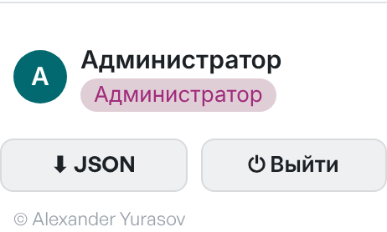
Кнопки внизу бокового меню: профиль, экспорт проекта и выход

4 Пользователи и доступ

4.1 Список пользователей
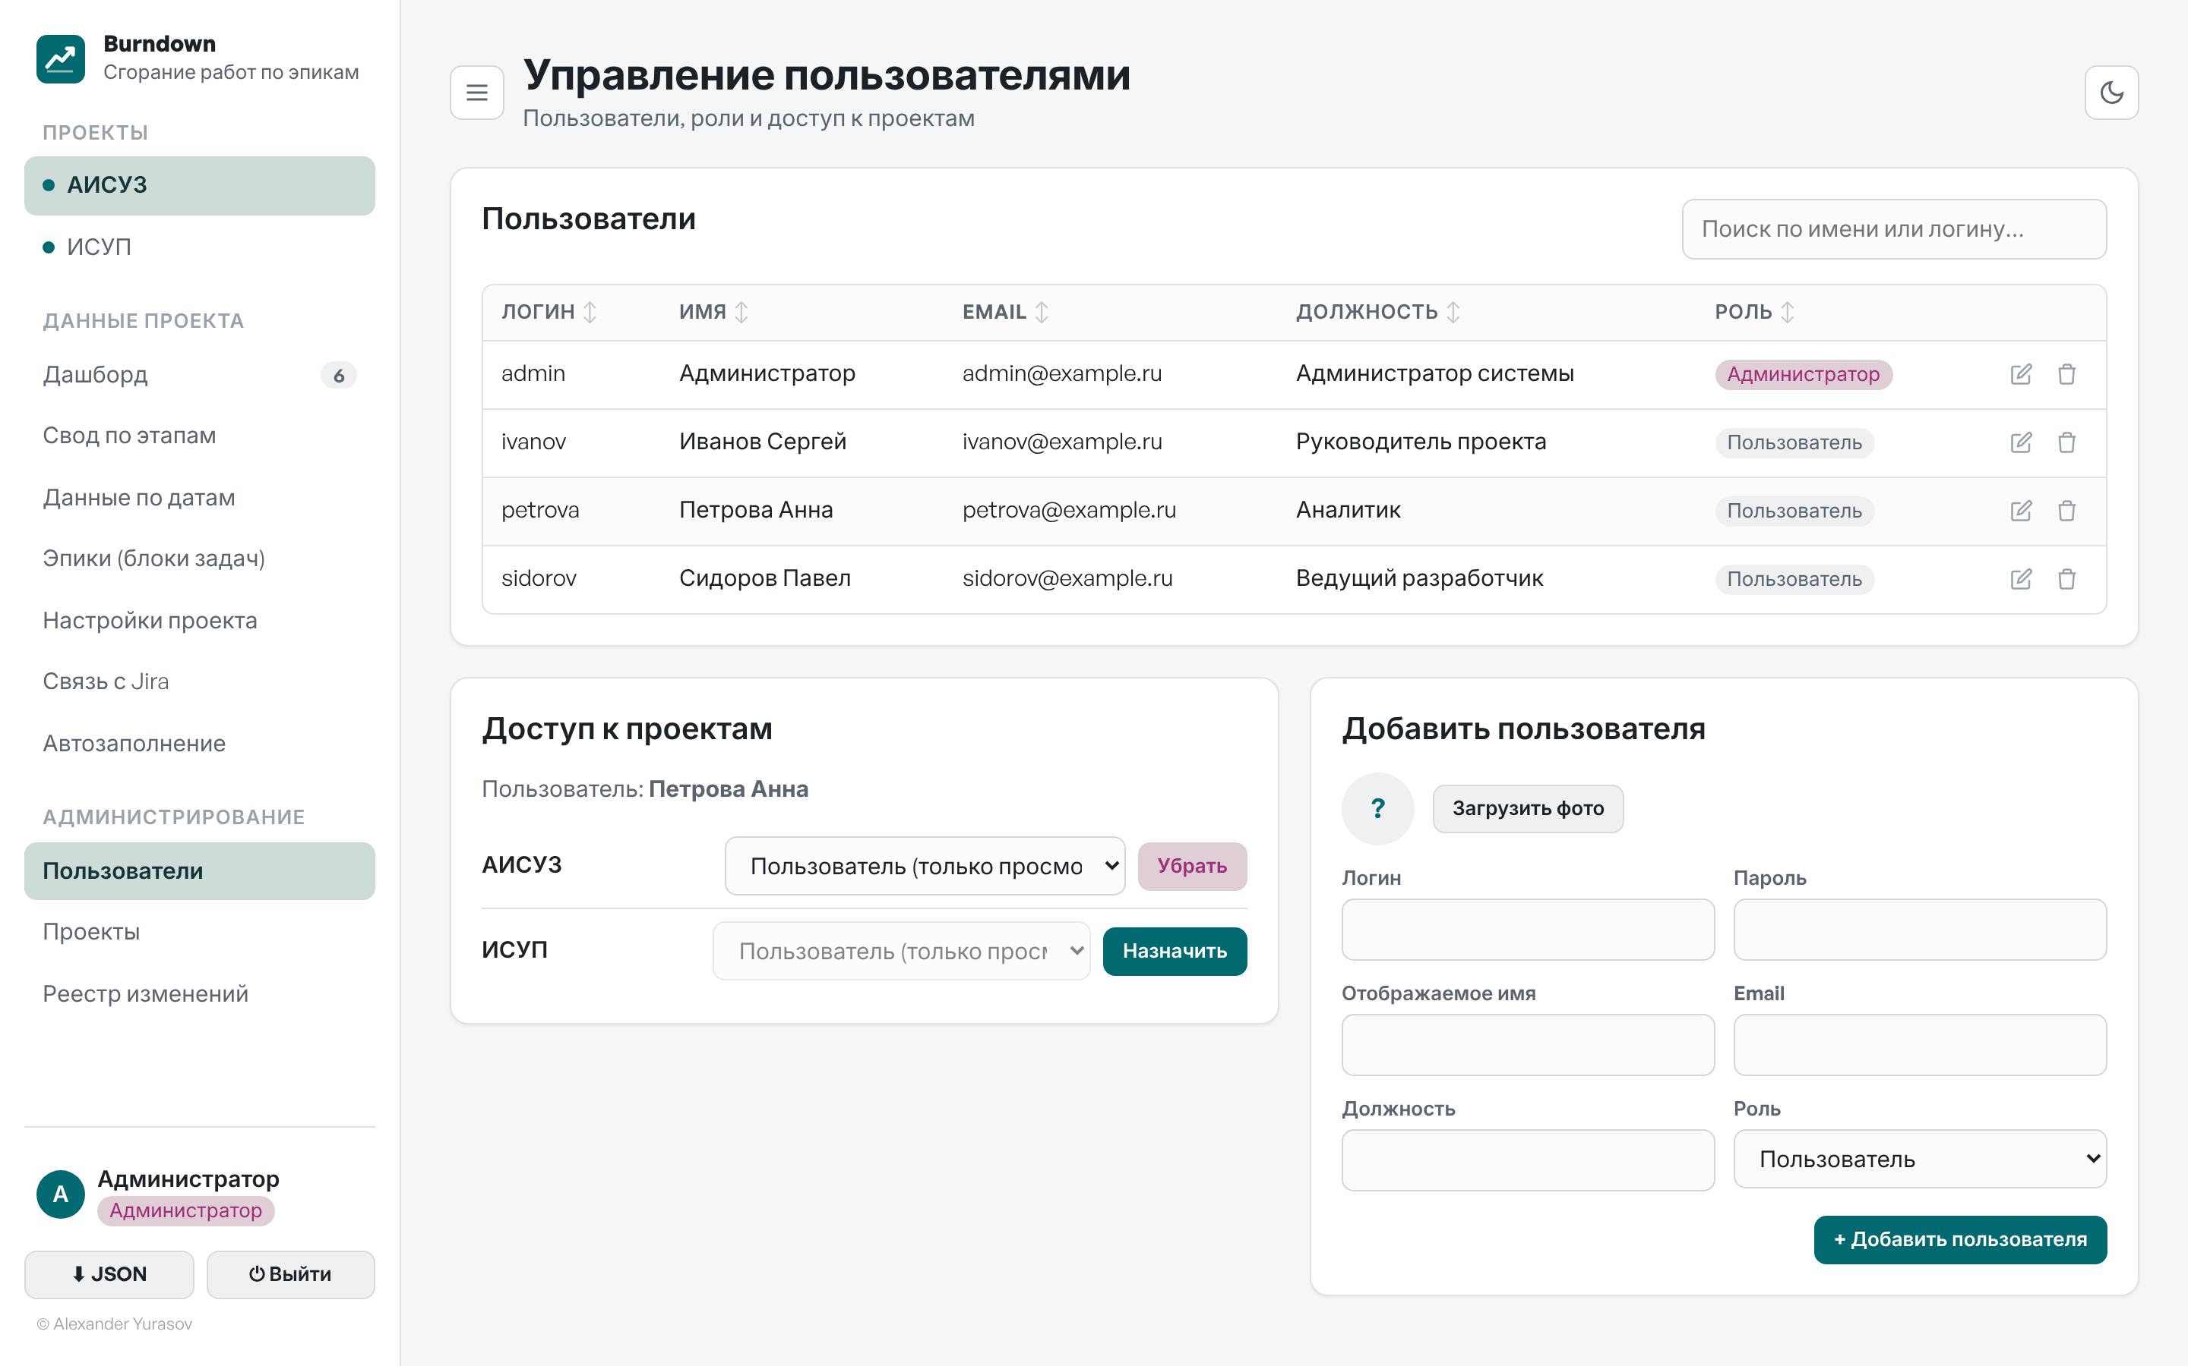
Управление пользователями: список, доступ выбранного пользователя к проектам и форма добавления
- Поиск по имени или логину фильтрует список.
- Щелчок по строке выбирает пользователя: в блоке «Доступ к проектам» появляются его проекты и роли.
- Карандаш открывает редактирование, корзина — удаление.

4.2 Доступ к проектам
Для каждого проекта в блоке «Доступ к проектам»:
- Назначить — открыть пользователю доступ;
- выбрать роль: Пользователь (только просмотр) или Руководитель (редактирование);
- Убрать — закрыть доступ.
Изменения действуют сразу: при следующем действии пользователь увидит или потеряет проект.

4.3 Создание пользователя
- Заполните Логин и Пароль (обязательно), при необходимости — имя, email, должность и фото.
- Выберите роль: Пользователь, Руководитель проекта или Администратор.
- Нажмите + Добавить пользователя. Новый пользователь сразу выбирается в списке — назначьте ему проекты.
- Передайте сотруднику адрес Burndown, логин и пароль; пароль он сменит в профиле.

4.4 Редактирование и удаление
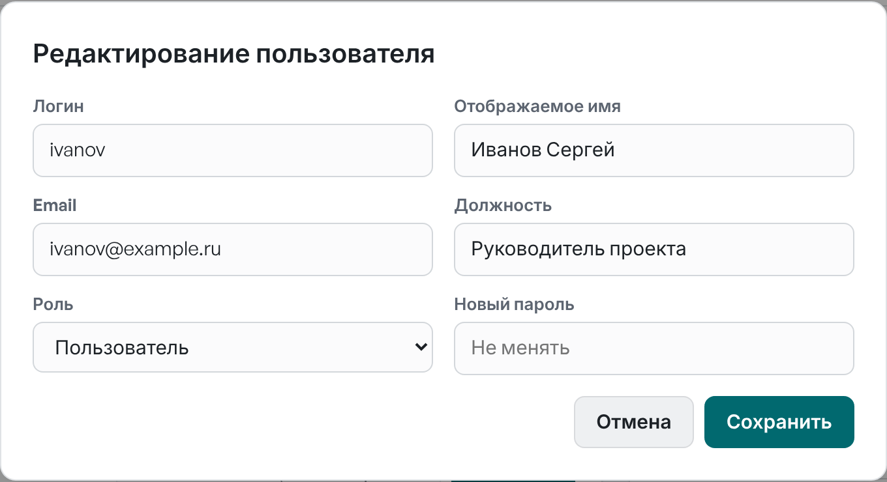
Редактирование пользователя
В окне редактирования меняются имя, email, должность, фото, роль и пароль (поле Новый пароль оставьте пустым, чтобы не менять). ФИО, email и должность пользователи сами не меняют — только администратор.
Удаление пользователя закрывает ему доступ ко всем проектам. Его записи в реестре изменений сохраняются.

5 Проекты
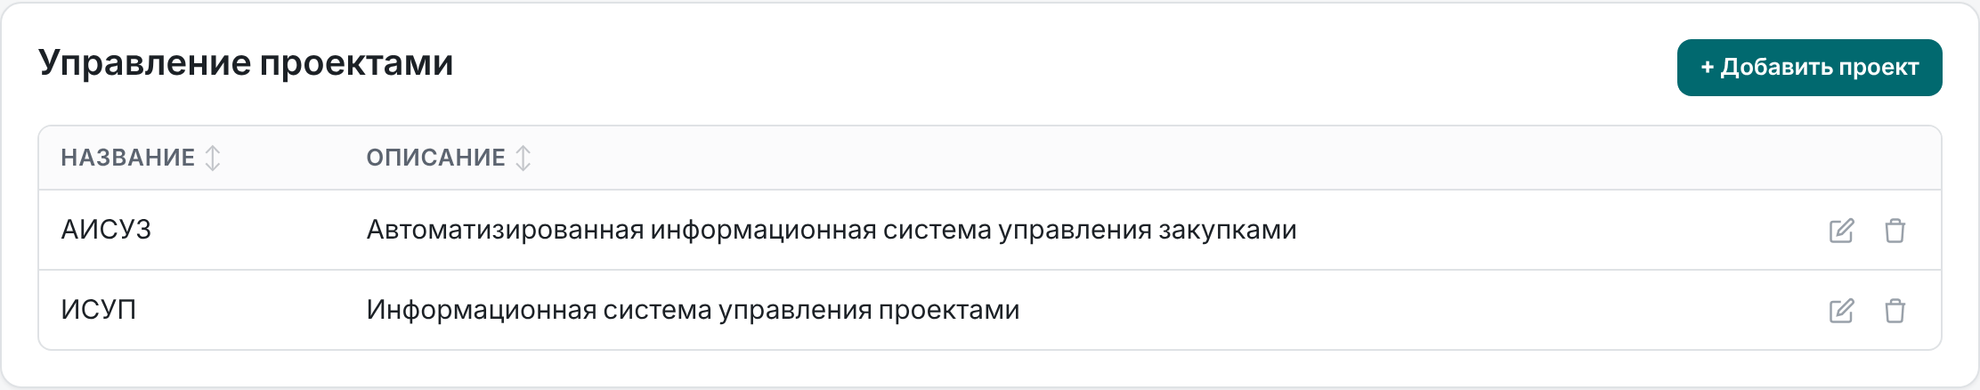
Управление проектами
- + Добавить проект создаёт проект с настройками прогноза по умолчанию; название обязательно, описание — нет.
- Карандаш — переименование и правка описания.
- Корзина — удаление проекта со всеми эпиками, замерами, целями этапов, настройками, подключением к Jira, кнопками среза и расписаниями.
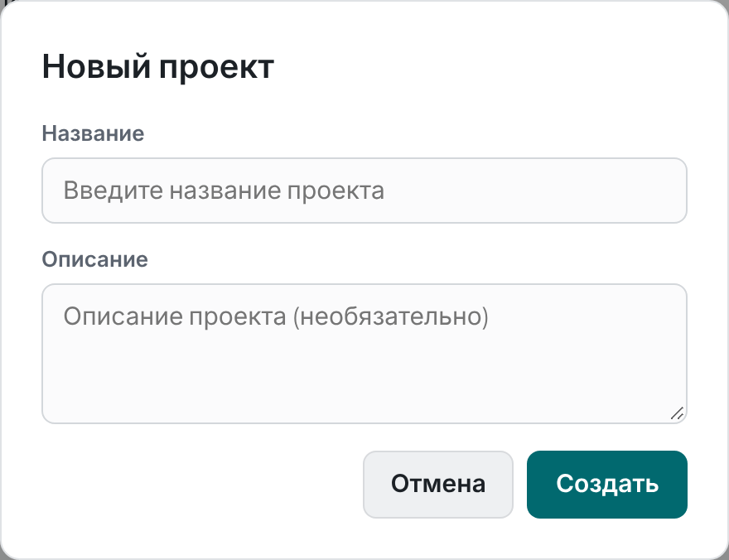
Новый проект
Важно. Удаление проекта необратимо. Перед удалением выгрузите проект в JSON.

5.1 Экспорт проекта в JSON
Кнопка JSON внизу бокового меню выгружает текущий проект: название, описание, эпики, замеры, цели этапов и настройки. Файл подходит для архива и передачи данных в другие системы. Подключение к Jira и токены в экспорт не попадают.

6 Реестр изменений
Реестр фиксирует, кто, когда и что изменил: эпики, замеры, цели этапов, настройки, проекты, пользователей, подключение к Jira, кнопки среза, расписания автозаполнения и результаты автозапусков. Для каждого изменения указаны поле, прежнее и новое значение.
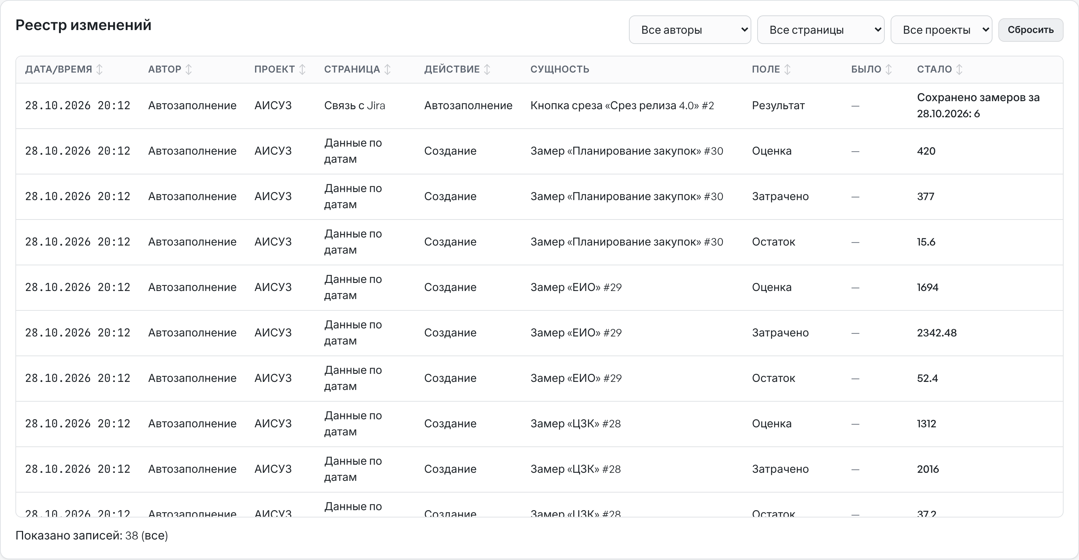
Реестр изменений
- Фильтры по автору, странице и проекту сужают список; Сбросить снимает фильтры.
- Сначала загружаются 200 последних записей; Показать ещё догружает следующие.
- Таблица сортируется по столбцам; время показывается в часовом поясе вашего компьютера.
- Токены Jira в реестр не записываются: фиксируется только факт их изменения.

6.1 Контроль автозаполнения
Автоматические запуски записываются от имени Автозаполнение. Выберите этого автора в фильтре, чтобы увидеть результаты запусков («Сохранено замеров за …» или текст ошибки) и созданные ими замеры.
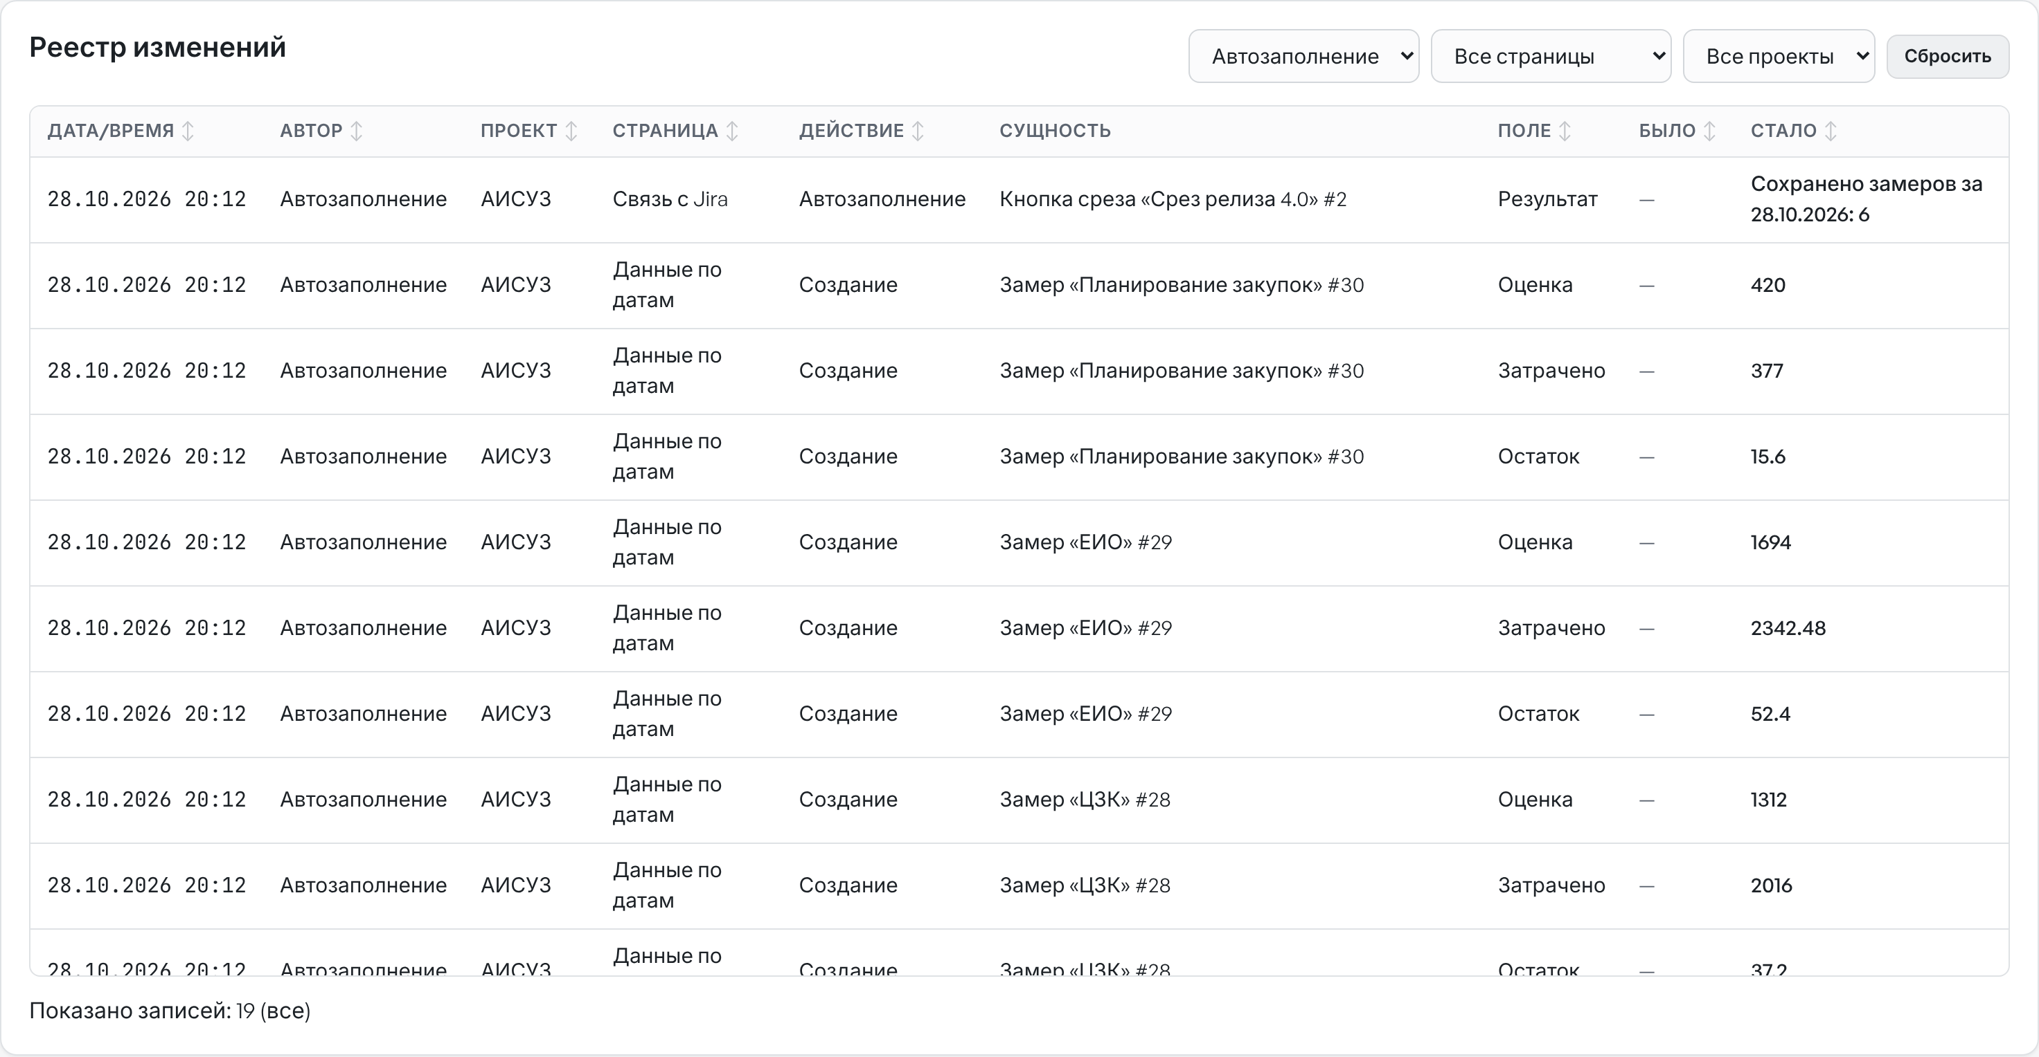
Записи автозаполнения в реестре изменений
Запуск по кнопке Запустить сейчас записывается от имени пользователя, который её нажал.

7 Связь с Jira
Связь с Jira настраивается для каждого проекта в разделе «Связь с Jira»; работать с ней могут руководитель проекта и администратор. Пошаговая настройка подключения, кнопок среза и расписания описана в «Руководстве пользователя», здесь — то, что важно для администратора.
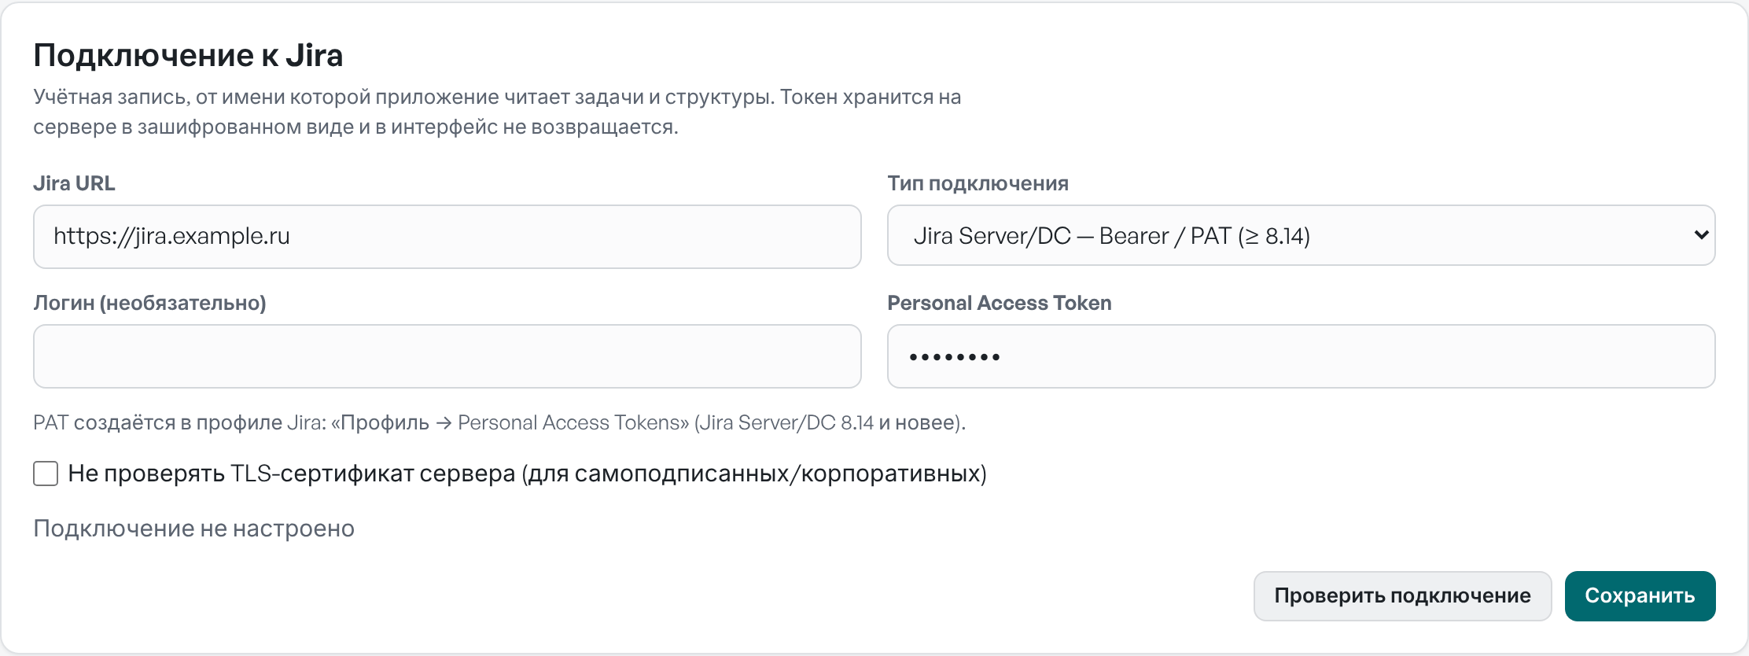
Подключение проекта к Jira

7.1 Требования
Требование | Подробности
Сетевой доступ | Сервер Burndown обращается к Jira сам (не браузер пользователя): нужен доступ с сервера к адресу Jira по HTTPS
Прокси | Берётся из окружения процесса: HTTPS_PROXY, HTTP_PROXY, NO_PROXY
Учётная запись Jira | Право просмотра проектов и задач; для кнопок со структурой — право просмотра структуры
Плагин Structure | Для кнопок со структурой: Structure (Tempo, ранее ALM Works) с REST API /rest/structure/2.0 (Jira Server/DC). Кнопки без структуры работают без плагина
Версия Jira | Server/DC 8.14+ для PAT; более старые — логин и пароль; Jira Cloud — email и API-токен
Burndown только читает данные Jira: задачи, их поля, список полей и структуры. В Jira ничего не записывается.

7.2 Типы подключения
Тип | Аутентификация | REST API
Jira Server/DC — Bearer / PAT | Authorization: Bearer <PAT> | /rest/api/2
Jira Server — логин + пароль | Basic (логин и пароль) | /rest/api/2
Jira Cloud — email + API-токен | Basic (email и API-токен) | /rest/api/3
Работа плагина Structure в Jira Cloud не проверялась. Если REST API Structure недоступен, Burndown сообщит «Плагин Structure недоступен в этой Jira» — используйте кнопки без структуры.

7.3 Хранение токена
- Токен шифруется на сервере ключом, производным от SECRET_KEY, и хранится в базе в зашифрованном виде.
- Токен не возвращается в интерфейс и не пишется в реестр изменений.
- Сохранённый токен отправляется только на тот адрес Jira, для которого он введён: при смене адреса токен нужно ввести заново.
- Если SECRET_KEY сменился (или потерян файл .secret_key), сохранённые токены расшифровать нельзя: срез сообщит «Сохранённый токен не удаётся расшифровать (сменился SECRET_KEY сервера) — введите токен заново».
Совет. Заведите в Jira сервисную учётную запись только с правом просмотра и выпустите для неё PAT. Так срезы и автозаполнение не зависят от конкретного сотрудника, а права легко ограничить.

7.4 Состав эпиков по задачам
С версии 1.2.0 каждый срез сохраняет состав эпиков по задачам Jira на день среза: ключ и тему задачи, статус и его категорию, остаток, затраченное время, оценку и признаки неполных данных. Из этих данных строятся блок «Задачи Jira по эпикам», burn-up эпика и список задач на дашборде.
- Дополнительно к полям учёта времени запрашиваются поля summary, status и parent — отдельных прав в Jira не требуется.
- Состав хранится в таблице jira_issue_snapshots: одна запись на задачу эпика в день; повторный срез за тот же день заменяет записи. Ориентир объёма: 6 эпиков по 200 задач при ежедневном автозаполнении — около 440 тыс. строк в год, это нормальная нагрузка для SQLite.
- Состав виден всем участникам проекта, включая роль «Пользователь»: темы задач Jira становятся доступны им в Burndown. Учитывайте это, если в темах бывают конфиденциальные сведения.
- Состав удаляется вместе с эпиком или проектом; удаление кнопки среза историю состава не удаляет.
- В экспорт проекта в JSON состав не входит — его можно получить заново из Jira.

8 Автозаполнение по расписанию

8.1 Как это работает
- Расписание задаётся для каждой кнопки среза в разделе «Автозаполнение» проекта: дни недели, время, часовой пояс и режим перезаписи.
- Включить расписание можно только после первого успешного среза по кнопке, выполненного вручную.
- Планировщик — фоновый поток внутри процесса Burndown. Раз в 30 секунд он проверяет расписания и выполняет наступившие запуски.
- Каждая кнопка запускается один раз в день. День «захватывается» атомарно в базе, поэтому при нескольких воркерах gunicorn срез выполняет только один из них.
- Если в момент запуска сервер был остановлен, срез выполнится после старта в тот же день; пропущенные дни не догоняются.
- Замер сохраняется на текущую дату в часовом поясе расписания. Показатели без значения из Jira не затирают внесённые вручную.
- Результат пишется в карточку кнопки («Последний автозапуск») и в реестр изменений от имени «Автозаполнение».
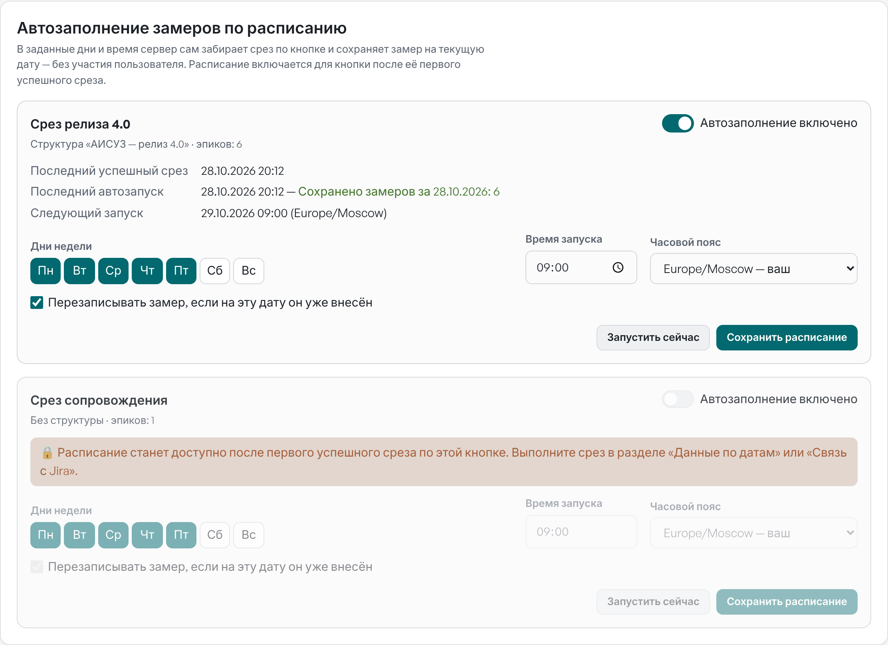
Раздел «Автозаполнение» проекта

8.2 Настройка сервера
Параметр | Назначение
BURNDOWN_SCHEDULER=0 | Отключить фоновый планировщик в этом процессе (например, на тестовом стенде или в дополнительном экземпляре)
TZ сервера | На расписание не влияет: время запуска считается в часовом поясе, выбранном в расписании
Планировщик запускается вместе с приложением — отдельной службы или cron не требуется. Он должен работать хотя бы в одном процессе Burndown: если планировщик отключён везде, расписания не выполняются.
Важно. Сервер должен работать постоянно (systemd с Restart=always). При запуске вручную из терминала автозаполнение остановится вместе с терминалом.

8.3 Диагностика
Признак | Что проверить
В карточке ошибка 401 | Токен истёк или отозван — введите новый в «Связь с Jira»
«Не удалось подключиться к …» | Доступ с сервера к Jira, прокси (HTTPS_PROXY), DNS
«Ошибка TLS/сертификата» | Добавьте корпоративный корневой сертификат в систему или включите Не проверять TLS-сертификат
Последний автозапуск не обновляется | Работает ли служба (systemctl status burndown), не задан ли BURNDOWN_SCHEDULER=0, включено ли расписание и выбран ли сегодняшний день
Ошибки в журнале | journalctl -u burndown — сообщения журнала burndown.autofill

9 Установка и обновление

9.1 Требования
- Linux-сервер (проверено на Ubuntu 24.04), Python 3.10+.
- Nginx как обратный прокси и HTTPS (рекомендуется).
- Доступ с сервера к Jira — если используется связь с Jira.
Внешние ресурсы из интернета приложению не нужны: Chart.js и шрифты лежат в static/vendor.

9.2 Установка
sudo apt update && sudo apt install -y python3 python3-venv python3-pip nginx
sudo useradd -m -s /bin/bash burndown
sudo mkdir -p /opt/burndown && sudo chown burndown:burndown /opt/burndown
# скопируйте файлы приложения в /opt/burndown, затем:
sudo -u burndown bash -c 'cd /opt/burndown && python3 -m venv venv && \
venv/bin/pip install -r requirements.txt && venv/bin/python init_db.py'
init_db.py создаёт базу burndown.db с администратором admin / Test198! и демонстрационными проектами.
Важно. init_db.py пересоздаёт базу с нуля. Запускайте его только при первой установке — никогда при обновлении.

9.3 Служба systemd
Файл /etc/systemd/system/burndown.service:
[Unit]
Description=Burndown Tracker (Gunicorn)
After=network.target
[Service]
User=burndown
Group=burndown
WorkingDirectory=/opt/burndown
Environment="PATH=/opt/burndown/venv/bin"
Environment="SECRET_KEY=длинный-случайный-ключ"
Environment="DB_PATH=/opt/burndown/burndown.db"
Environment="SESSION_COOKIE_SECURE=1"
ExecStart=/opt/burndown/venv/bin/gunicorn -w 4 -b 127.0.0.1:5000 app:app
Restart=always
RestartSec=5
[Install]
WantedBy=multi-user.target
sudo systemctl daemon-reload && sudo systemctl enable --now burndown
Параметр окружения | Назначение
SECRET_KEY | Ключ подписи сессий и шифрования токенов Jira. Если не задан, генерируется и сохраняется в .secret_key рядом с базой (права 600)
DB_PATH | Путь к файлу базы SQLite
SESSION_COOKIE_SECURE=1 | Cookie сессии только по HTTPS — включайте, когда настроен HTTPS
HTTPS_PROXY, NO_PROXY | Прокси для запросов к Jira
BURNDOWN_SCHEDULER=0 | Отключить планировщик автозаполнения в процессе
Nginx проксирует запросы на 127.0.0.1:5000; HTTPS настраивается через certbot. Полные примеры конфигурации — в README.md.

9.4 Обновление
Сборка на сервере не нужна: приложение — Python и готовые статические файлы.
- Сделайте резервную копию базы и .secret_key (раздел «Резервное копирование»).
- Замените файлы приложения новой версией (например, git pull или копированием), не трогая burndown.db и .secret_key.
- Обновите зависимости: venv/bin/pip install -r requirements.txt (в 1.1.0 добавлены requests и cryptography для связи с Jira; в 1.2.0 новых зависимостей нет).
- Перезапустите службу: sudo systemctl restart burndown.
- Попросите пользователей обновить страницу (Ctrl+F5).
Структура базы обновляется автоматически при запуске: новые таблицы и столбцы добавляются, существующие данные — пользователи, пароли, проекты, эпики, замеры, цели, настройки, реестр изменений, подключения к Jira и сохранённые токены — не изменяются. Обновление проверено на базах всех предыдущих версий, начиная с первой.
Если после замены файлов забыть шаг 3, приложение всё равно запустится и будет работать с данными; недоступна будет только связь с Jira — с сообщением «На сервере не установлены библиотеки для связи с Jira… выполните pip install -r requirements.txt и перезапустите приложение».

10 Резервное копирование и восстановление
Сохраняйте два файла:
- burndown.db — все данные;
- .secret_key (если SECRET_KEY не задан в окружении) — без него после восстановления пользователям придётся войти заново, а токены Jira — ввести заново.
Копия работающей базы без остановки службы (нужен пакет sqlite3: sudo apt install -y sqlite3):
sudo -u burndown sqlite3 /opt/burndown/burndown.db \
".backup /opt/burndown/backup/burndown-$(date +%Y%m%d).db"
Восстановление: остановите службу, замените burndown.db копией, запустите службу.
Совет. Настройте ежедневную копию через cron и храните копии вне сервера. Для отдельных проектов дополнительно используйте экспорт в JSON.

11 Сценарии администратора

11.1 Сценарий А1. Новый проект
- «Проекты» → + Добавить проект, название и описание.
- «Пользователи» → выбрать руководителя → Назначить проект с ролью Руководитель (редактирование).
- Остальным участникам — Пользователь (только просмотр).
- Руководитель проекта заводит эпики и цели, подключает Jira.

11.2 Сценарий А2. Новый сотрудник
- Заполнить форму «Добавить пользователя» → + Добавить пользователя.
- В «Доступе к проектам» назначить проекты и роли.
- Передать адрес, логин и пароль.

11.3 Сценарий А3. Сотрудник уходит из проекта или компании
- Убрать доступ к проекту (Убрать) или удалить учётную запись.
- Если на его токене Jira работали кнопки среза — выпустить токен сервисной учётной записи и ввести его в «Связь с Jira» проекта.

11.4 Сценарий А4. Подключение проекта к Jira с автозаполнением
- Проверить с сервера доступ к Jira: curl -I https://jira.example.ru.
- Выпустить PAT сервисной учётной записи Jira с правом просмотра.
- В «Связь с Jira» проекта ввести адрес и PAT, Проверить подключение, Сохранить.
- Вместе с руководителем проекта создать кнопку среза, выполнить первый срез и проверить значения.
- Включить расписание в «Автозаполнении» и на следующий день проверить «Последний автозапуск» и реестр изменений.

11.5 Сценарий А5. Истёк токен Jira
- В карточке автозаполнения или при срезе — «Jira отклонила логин/токен (401)».
- Выпустить новый токен и ввести его в «Связь с Jira», Сохранить.
- Запустить сейчас в «Автозаполнении», чтобы заполнить сегодняшний день.

11.6 Сценарий А6. Перенос на новый сервер
- Установить Burndown на новом сервере (без init_db.py).
- Перенести burndown.db и .secret_key (или тот же SECRET_KEY в окружении).
- Запустить службу и проверить вход, данные и срез из Jira.

12 Рекомендации по безопасности
- Смените пароль admin по умолчанию сразу после установки.
- Работайте только по HTTPS и включите SESSION_COOKIE_SECURE=1.
- Задайте длинный случайный SECRET_KEY или защитите файл .secret_key (права 600) и включите его в резервные копии.
- Для Jira используйте сервисную учётную запись с правом только просмотра и PAT вместо пароля; тип «логин + пароль» — только по HTTPS.
- Опцию Не проверять TLS-сертификат включайте только для доверенной корпоративной Jira; лучше добавить корневой сертификат компании в систему.
- Выдавайте роль «Администратор» минимальному числу сотрудников, ведение проектов — через роль «Руководитель проекта».
- Регулярно просматривайте реестр изменений и записи «Автозаполнения».

13 Частые вопросы
Пользователь не видит проект. Проверьте в «Пользователях», назначен ли ему проект.
Руководитель не видит «Связь с Jira» и «Автозаполнение». У него роль «Пользователь» в этом проекте — назначьте Руководитель (редактирование).
После перезапуска сервера всех выкинуло на страницу входа. Сменился SECRET_KEY или потерян .secret_key. Верните прежний ключ; иначе пользователям нужно войти заново, а токены Jira — ввести заново.
Автозаполнение выполняется дважды? Нет: день запуска захватывается в базе атомарно, второй воркер или процесс запуск пропустит.
Можно ли запускать автозаполнение чаще раза в день? Нет, расписание — один запуск в день на кнопку. Для внепланового обновления используйте Запустить сейчас или срез вручную.
Нужно ли что-то собирать при обновлении? Нет: замените файлы, обновите зависимости pip install -r requirements.txt и перезапустите службу.
Что будет с данными при обновлении? Структура базы дополняется автоматически, данные сохраняются. Не запускайте init_db.py на рабочей базе.

